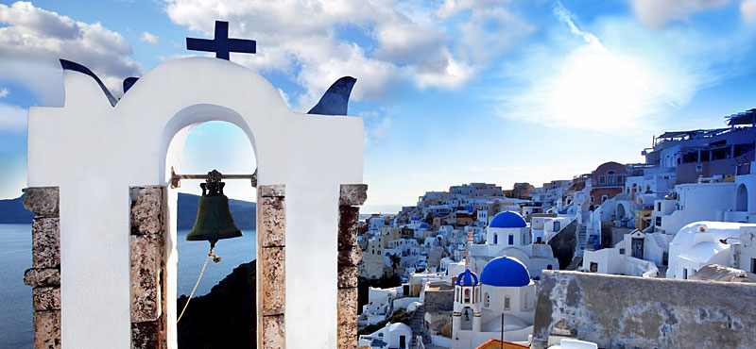




SANTORINI
SAMSON’S VILLAGE
8 giorni/7 notti
Partenze dal 14 luglio al 1 settembre
con volo da Roma

LOCALITA’: situato a Perissa, a ca 150 metri dalla spiaggia, vicino ai rinomati bar e ristoranti dell'area. A pochi minuti a piedi dalla fermata del bus.

CARATTERISTICHE: dispone di studio monolocali e maisonette. Tutte le sistemazioni sono dotate di servizi privati, aria condizionata a controllo individuale, angolo cottura, Tv satellitare, cassetta di sicurezza, asciugamani da piscina, asciugacapelli.

SERVIZI: piscina.

DATE DI PARTENZA E QUOTE A PERSONA
 | 14-lug | 21-lug | 28- lug | 04-ago | 11-ago | 18-ago | 25-ago | 01-set
Base 2 | 507 | 563 | 644 | 644 | 687 | 687 | 609 | 445

La quota include:
Volo Blue Panorama Roma /Santorini //Roma - Trasferimenti da/per l’aeroporto -7 notti in camera doppia standard in solo pernottamento - Assicurazione medico-bagaglio.

La quota NON include:
-tasse aeroportuali € 90 a persona -tutti i pasti –eventuale Tassa di soggiorno , da regolare in loco- interruzione viaggio ed annullamento (€ 20 a persona)-Tutto quanto non indicato nella quota comprende

INFORMAZIONI E PRENOTAZIONI : TEL . 06 9555 0639 – GRANDIUTENZE@FLASHVIAGGI.COM

